المملكة العربية السعودية
وزارة التعليم
الإدارة العامة للتعليم بمكة
المدرسة 36 ب

المادة: لغتي
الصف : الثالث/2
الزمن: 45 دَ

ــــــــــــــــــ
20
اسم الطالبة :.........................................................
أُجيبُ عن الأسئلة الآتية :
السؤال الأول : بعد قراءتي لنص ( العمل عبادة ) أجيب عن الأسئلة الآتية : 8 درجات
 | تدل قصص الأنبياء في نص ( العمل عبادة ) على :
 | أ | عملهم بمهن متعددة | ب | انشغالهم عن العمل | جـ | ترك العمل | د | عدم الرَّغبة في العمل
 | مهنة النبي محمد صلى الله عليه وسلَّم :
 | أ | حدادًا | ب | حراثًا | جـ | نجَّارًا | د | راعيًا
نوع هذا النص : وأَكْرَمُ النَّاسِ ما بَيْنَ الْورى رَجُلٌ
تُقْضَى عَلَى يَدِهِ لِلنَّاسِ حَاجَاتُ
 | أ | شعر | ب | نثر | جـ | تقرير | د | مقال
أكوِّنُ من الكلمات التَّالية جملة مفيدة :
جَدَّ - حَصَدَ - زَرَعَ - مَنْ - وَمَنْ - وَجَدَ
.............................................................................................................................................

السؤال الثاني : أُحَوِّلُ الفعل الآتي إلى اسمِ آلة ، على وزنِ مَفْعَال : 7 درجات
الفعل | اسم الآلة | الجملة المفيدة
نَـــــــشَــــرَ | ................. | .................................................................................

أستخدمُ أداتيْ الشرط ( مَنْ - إِنْ ) في الجملتين التاليتين باختيارِ الفعلِ المناسبِ بين القوسين :
أ – منْ ................................... نَجَحَ 0 ( أهْــــمَــــــلَ - ذَاكَـــــرَ )
ب - إِنْ تَجْتَهِدْ ......................... أحْلامَكَ0 ( تُحَقَّقْ - تَذْهَبْ )
أُكْمِلُ حَسَبَ الْمطْلُوب :
أ – النَّحْلة تتنقَّلُ بينَ .................. ( همزة وصل )
ب – نَمَلاتٌ ............................... ( مفردها )
ج – كانت حوَّاءُ تَغْزِلُ ............................ ( أل شمسية )
د – ما مِنْ نَبِيٍّ إِلَّا وقَدْ رَعَى ..................... ( أل قـــمــــــريــــــــة )

السؤال الثالث : أرْسُمُ بِخطِّ النَّسْخ الجُملةِ التَّالِية : 5 درجات
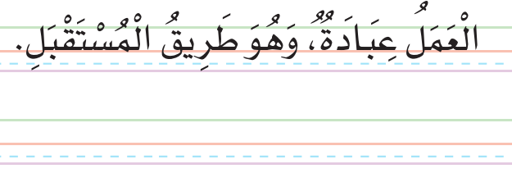
رائدة الصف : حنان الحارثي

